ESTADO DO RIO GRANDE DO NORTE
CÂMARA MUNICIPAL DE SÃO JOÃO DO SABUGI

REQUERIMENTO Nº. 013/2024

Requeiro a V. Ex.ª, com base no artigo 154 do Regimento Interno e ouvido o plenário desta casa, requer que seja enviado ofício ao Poder Executivo Municipal, solicitando que os carros que pertencem ao município (Prefeitura e Secretarias), e os que são locados, que sejam adesivados e devidamente identificados.

JUSTIFICATIVA EM PLENÁRIO

Sala das Sessões, em 01 de abril de 2024.

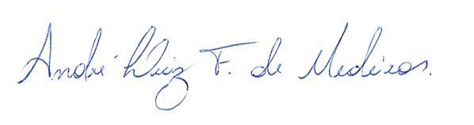

_______________________________________________
BRAZ ROBSON DE MEDEIROS BRITO
VEREADOR - AUTOR

